2020年1月全国气候影响评价

概 述

2020年1月主要气候特点：全国平均气温为-3.6℃，较常年同期（-5.0℃）偏高1.4℃，为1961年以来历史同期第5高；全国平均降水量23.3毫米，较常年同期（13.2毫米）偏多77%，为1961年以来历史同期第2多；全国大部地区日照时数接近常年同期。月内，我国中东部出现四次较大范围雨雪天气过程，共有四次冷空气过程影响我国，内蒙古、河南、贵州、云南等地的局部地区遭受低温雨雪冰冻灾害；云南、贵州等地的局部遭受大风、冰雹等强对流天气；华南大部地区气象干旱基本解除；我国中东部部分地区大雾天气频繁，对道路交通、航空运输等产生不利影响。
一、基本气候概况与特点
1. 全国平均气温较常年同期明显偏高
2020年1月，全国平均气温为-3.6℃，较常年同期（-5.0℃）偏高1.4℃，为1961年以来历史同期第5高（图1）。与常年同期相比，除西藏局部偏低1～2℃外，全国其余大部接近常年同期或偏高，其中东北北部和东南部、黄淮东部、江淮东部、江南东部、华南大部以及内蒙古东部和西部、山西南部、宁夏大部、甘肃南部、新疆北部、贵州西南部等地偏高2～4℃（图2）。
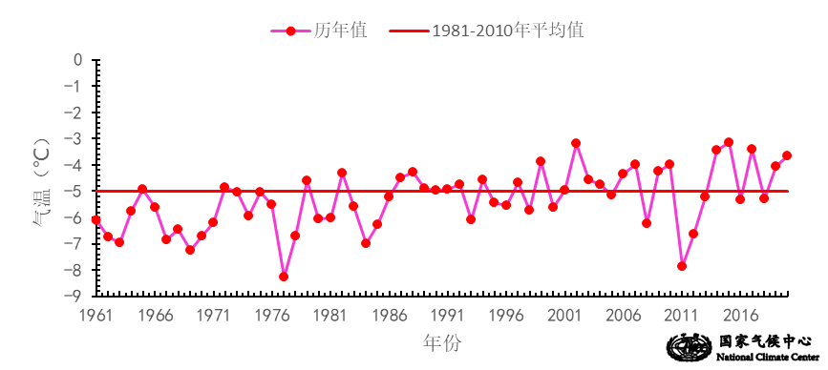
图1 1月全国平均气温历年变化（1961－2020年）
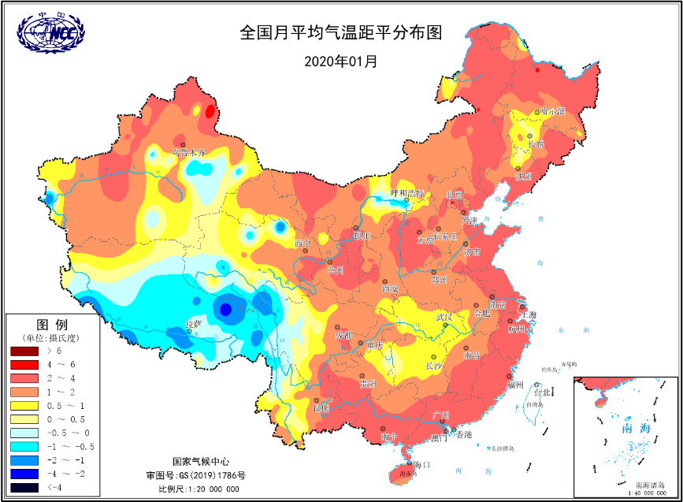
图2 2020年1月全国平均气温距平分布
2. 全国平均降水量较常年同期显著偏多
1月，全国平均降水量23.3毫米，较常年同期（13.2毫米）偏多77%，为1961年以来历史同期第2多（图3）。从空间分布看，东北大部、华北中北部、西北大部、青藏高原大部以及内蒙古大部降水量普遍有1～10毫米，其余大部地区超过10毫米，其中黄淮南部、江汉、江淮、江南以及福建北部、广东西南部、广西北部和中部、贵州东部和西南部、云南西部和东南部、西藏西南部局部等地降水量为50～200毫米，局部地区超过200毫米（图4左）。与常年同期相比，除东北北部和东部、内蒙古东南部、甘肃中部、新疆北部和西南部、四川中部及华南北部和中部等地偏少2～8成以上外，全国其余大部地区接近常年同期或偏多，其中华北南部、黄淮、江汉及云南中部、新疆东部等地偏多2倍以上（图4右），安徽、贵州、河南、湖北、江西为1961年以来历史同期第1多，山东、西藏、浙江、重庆为历史同期第2多，湖南、内蒙古、上海、云南为历史同期第3多。
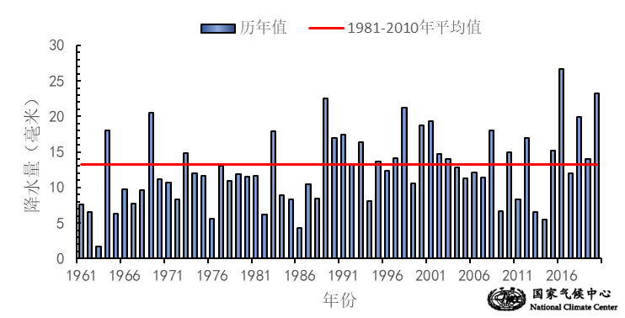
图3 1月全国平均降水量历年变化（1961－2020年）
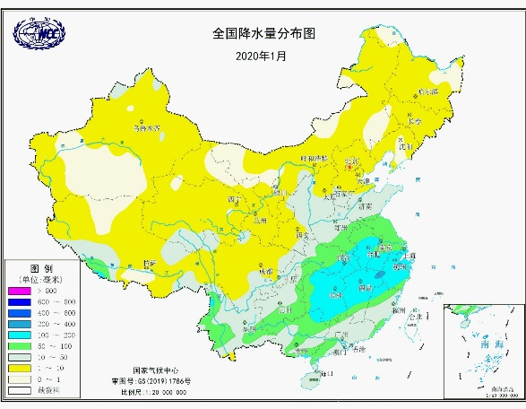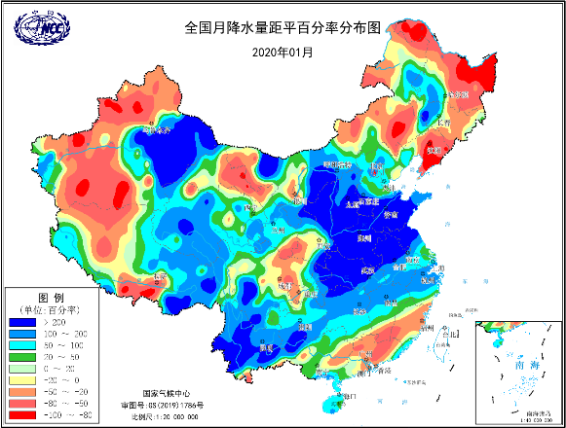
图4 2020年1月全国降水量分布图（左）及降水量距平百分率分布图（右）
3. 全国大部地区日照时数接近常年同期
1月，除黄淮中西部、江汉、江淮、江南、四川盆地以及贵州大部、广西、广东西北部、福建西北部等地日照时数不足100小时外，其余大部地区普遍有100～300小时（图5左）。与常年同期相比，华北南部、黄淮大部、江汉大部、江淮、江南东北部以及宁夏、甘肃东部、青海西南部、新疆中部部、西藏西部等地日照时数偏少30～60小时，其中河北南部、山东西部、河南东部和中部、苏皖大部等地偏少60～90小时；东北大部及内蒙古东部等地偏多30小时以上，其中黑龙江东北部和吉林东部的局部偏多60小时以上；全国其余大部地区接近常年同期（图5右）。
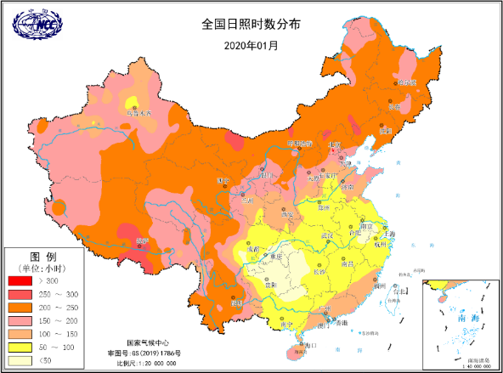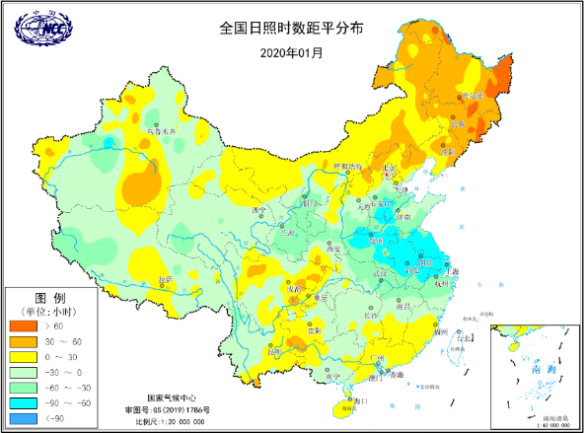
图5 2020年1月全国日照时数（左）和距平分布图（右）（小时）
二、极端气候事件监测及灾害影响评估
1. 月极端事件监测
1月，四川乡城站（11.1℃）日降温幅度达到极端事件监测标准并突破历史极值；降水量较常年同期偏多，山西、河北、山东、河南、湖南、贵州等地235个站点超过月极大值，新疆、山西、山东、江苏、河南、贵州等地85个站点超过季极大值。

2. 我国中东部出现四次较大范围雨雪天气过程
1月，我国中东部出现四次较大范围雨雪天气过程：4-7日、9-11日、14-16日和22-26日，雨雪天气利于空气质量和土壤墒情改善及冬小麦安全越冬，但对交通运行及设施农业等有不利影响，山西、内蒙古、河南、陕西等局部地区遭受雪灾。其中4-7日和22-26日雨雪过程范围广、强度强、持续时间长。4-7日雨雪过程主要影响我国北方地区，华北南部和西北部、黄淮及内蒙古中部、陕西北部和东南部、湖北中北部等地降雪量普遍有5～25毫米，黄淮中部有25～50毫米，部分地区有大到暴雪；陕西、山西、内蒙古、河北、河南、山东、安徽、江苏、湖北等212个站过程最大日降水量超过当月或冬季极大值。9-11日，江淮、江汉大部以及湖南北部降雪量普遍有5～25毫米，湖北东南部超过25毫米，部分地区出现大到暴雪。14-16日，安徽中南部以及湖北和湖南东部的局部降雪量有5～25毫米，局部遭受暴雪。16-19日，西藏阿里和日喀则的部分地区出现中到大雪、局地暴雪或大暴雪，聂拉木出现特大暴雪，累计降水量有89毫米，其中16日20时至17日20时日降水量达79.8毫米，是建站以来1月份的第二高值。22-26日雨雪过程主要影响黄河以南大部分地区，河南东南部、安徽、湖南、贵州、云南东部等地区降雪量普遍有5～25毫米，湖南东南部和西南部、贵州南部等地有25～50毫米，江南大部降水量有50～150毫米，新疆24-25日局部地区出现持续性强降雪，引发雪灾。

3. 共有4次冷空气过程影响我国

1月，共有4次强冷空气过程影响我国，分别发生在7-9日、11-12日、24-26日、30-31日。7-9日，受强冷空气过程影响，我国东部及西北东部、西南东部最大过程降温幅度普遍为4～8℃，其中东北中部和南部、华北北部、江南东部和南部以及内蒙古东部、陕西北部、山东北部、贵州东南部、四川西部等地达8℃～12℃，局部超过12℃；11-12日，强冷空气过程主要影响我国青藏高原中东部、西北东部、云贵高原、华南中西部等地，其中青海东南部、西藏东北部、四川西北部、两广南部的部分地区最大过程降温幅度达8℃～12℃；24-26日，东北地区东南部和西北部、两广大部及四川西部、西藏东部等地最大过程降温幅度达8℃～12℃，局部地区降温幅度超过12℃，贵州、云南等地部分地区遭受低温、雨雪或冷冻灾害，云南受灾较重；30-31日，东北大部及新疆北部、西藏西部、浙江南部、福建中北部等地最大过程降温幅度有5℃～12℃。

4. 云南、贵州等地局部遭受风雹灾害

5-9日,云南、贵州、四川、湖南等地的局部地区出现大风、冰雹等强对流天气，24日广西部分地区遭受的风雹灾害，均造成一定损失。湖南、四川、贵州、云南部分地区18.1万人受灾，1人死亡（湖南永州市冷水滩区），农作物受灾面积10.1千公顷，直接经济损失1.6亿元；广西有3.6万人受灾，500余间房屋不同程度损坏，农作物受灾面积3.8千公顷，直接经济损失2000余万元。

5. 华南大部地区气象干旱基本解除

1月上中旬，福建北部、广西大部、云南大部出现10～50毫米降水，前期气象干旱明显缓解，但福建南部、广东大部、广西东南部、海南等地由于降雨持续偏少，且气温明显偏高，气象干旱持续，普遍为中到重度，局部有特旱。降水对灌溉条件较差的地区作物生长不利，广东局部出现旱情。22-26日，旱区出现明显降水，气象干旱基本解除。

6. 我国中东部部分地区大雾天气频繁
1月，我国中东部及新疆北部等地多次出现大雾天气，其中华北南部、黄淮大部、江淮大部、江汉大部、江南北部、四川盆地东部以及黑龙江中部、吉林中部、内蒙古中部、新疆中部、贵州大部、云南南部等地雾日数超过5～15天，山东西部有15～20天。与常年同期相比，华北南部、黄淮大部、江淮大部、江南北部及黑龙江中南部、吉林中部、内蒙古中部、新疆中部、重庆东南部、贵州北部和中部等地区偏多3～10天，其中山东西部及内蒙古中部局部偏多10～15天。华北、黄淮、江淮、江汉等地的部分地区还出现阶段性霾天气。雾霾天气对空气质量、道路交通、航空运输等产生不利影响。
三、气候专题影响评价
1．气候对农业影响
1月，北方冬麦区气温偏高，陕西东部、山西南部、河北南部、黄淮麦区出现10毫米以上降水，黄淮南部达50～100毫米，水热条件对冬小麦安全越冬十分有利。其中，4-7日西北地区东部、华北、黄淮等地出现入冬以来最强雨雪天气过程,累计降水量普遍有5～25毫米，山东南部、河南中部和南部、江苏和安徽北部等地部分地区30～70毫米，河南南部和安徽北部局地超过80毫米，此次大范围雨雪天气有效补充了北方冬麦区的土壤墒情，为小麦安全越冬提供了良好的水分条件。受雨雪和雾霾天气影响，华北南部、黄淮大部、苏皖地区以及湖北中东部等地日照较常年偏少3～7成，其中安徽、河南、江苏日照时数为1981年以来同期最少，不利于设施果蔬的光合积累和健壮生长，病害发生增多。
长江中下游和西南地区东部多雨寡照，不利作物健壮生长。1月，南方地区热量条件较为充沛，江淮、江汉、江南和西南地区东部等地降水偏多，降水日数普遍有10～20天，累计日照不足80小时，持续阴雨寡照天气对油菜、露地蔬菜等生长不利，部分低洼农田排水不畅出现湿渍害。华南地区上中旬旱情持续，下旬出现明显降水过程，利于旱情缓解和增加库塘蓄水，对露地蔬菜和果树生长以及春耕备播有利。四川盆地和云南光热正常，对油菜、冬小麦生长发育较为有利。
2．气候对植被影响
极轨气象卫星监测显示：1月上旬，广东东部、广西中部、海南南部、云南、四川南部和西部、西藏东南部等地植被长势偏差；福建大部、海南北部、江苏南部等地植被长势偏好，全国其余地区植被长势持平（图6a）。1月中旬，黄淮中部和南部、江南东部及福建西部、广东南部、海南、云南、四川南部和西部、西藏东南部等地植被长势偏差；福建南部、广东北部、湖南西北部、湖北西部、河南西南部等地长势偏好，全国其余地区植被长势持平（图6b）。1月下旬，我国中东部大部以及云南大部、四川大部、重庆中部等地植被长势偏差；广西西部、海南大部、贵州东部和南部、重庆北部等地长势偏好；全国其余地区植被长势持平（图6c）。
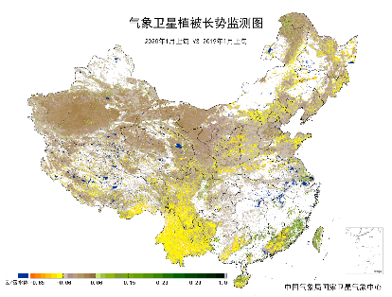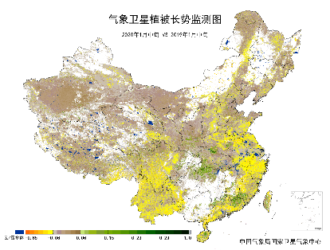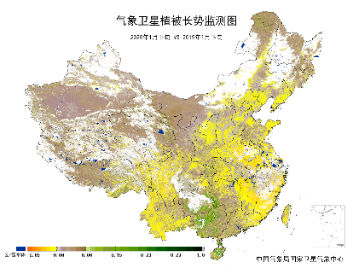
图6 2020年与2019年1月上旬（a）、中旬（b）、下旬(c)气象卫星植被长势监测对比
3．气候对水资源影响
根据降水-径流关系统计模型对1月我国七大江河流域水资源情势估算结果表明，松花江、辽河、海河、黄河、淮河、长江、珠江流域径流深分别为0.7毫米、0.4毫米、0.7毫米、1.7毫米、18.7毫米、36.4毫米、24.6毫米。与常年值相比，长江、海河、淮河、黄河、珠江流域分别偏多94.2%、247.6%、254.1%、222.6%、25.1%，辽河、松花江流域分别偏少54.3%、24.5%（图7）。
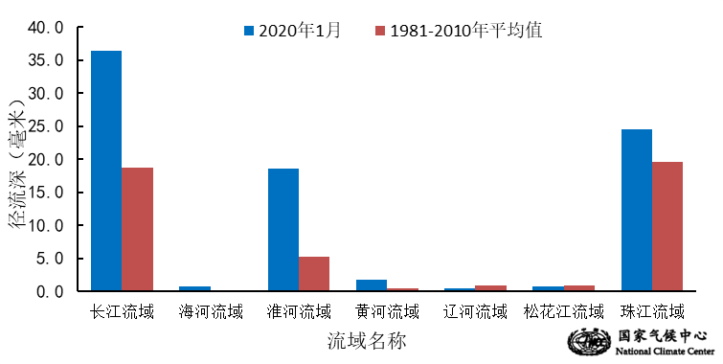
图7 2020年1月我国主要江河流域平均径流深及与常年同期比较
对全国主要大Ⅰ型（个别为大Ⅱ型）水库上游流域1月降水量距平百分率分析表明：75座水库中有54座水库上游流域降水量较常年同期偏多，其中33座水库偏多100%以上，河北省岳城水库、江苏省石梁河水库、河南省鸭河口水库、山东省峡山水库、河南省陆浑水库、湖南省江垭水库、河南省宿鸭湖水库、云南省西洱河一级大坝、河南省故县水库、山西省汾河水库、河北省岗南水库和黄壁庄水库、湖北省丹江口水库、云南省漫湾大坝、湖北省隔河岩水库、广西壮族自治区天生桥一级共16座水库偏多200%～410%；有21座水库较常年同期偏少，其中福建省棉花滩电站水库、吉林省二龙山水库、江西省万安水库、广东省枫树坝水库、辽宁省桓仁水库、广东省新丰江水库、辽宁省观音阁水库、大伙房水库偏少50%～80%以上，西藏自治区满拉水库偏少100%（图8）。
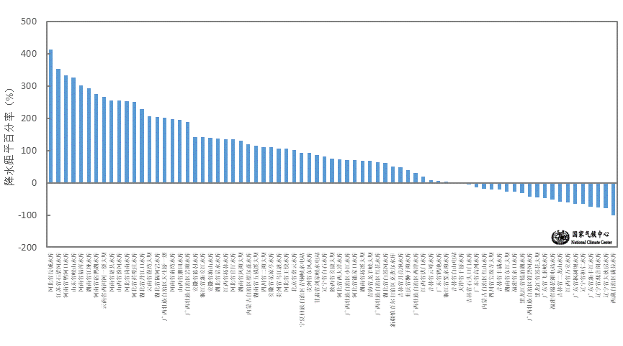
图8 2020年1月全国主要大Ⅰ型水库上游流域降水量距平百分率（%）
4．气候对人体影响
1月，除新疆东部和中部、西藏南部和东部、四川西北部、黑龙江西北部等地寒冷日数偏多3～6天，局部超过6天外，全国其余大部地区接近常年同期或偏少，华北大部、黄淮大部、江淮东部以及陕西中部、宁夏、甘肃东南部、新疆西部等地偏少3天以上，其中华北东部、黄淮中东部等地偏少超过6天（图9）。
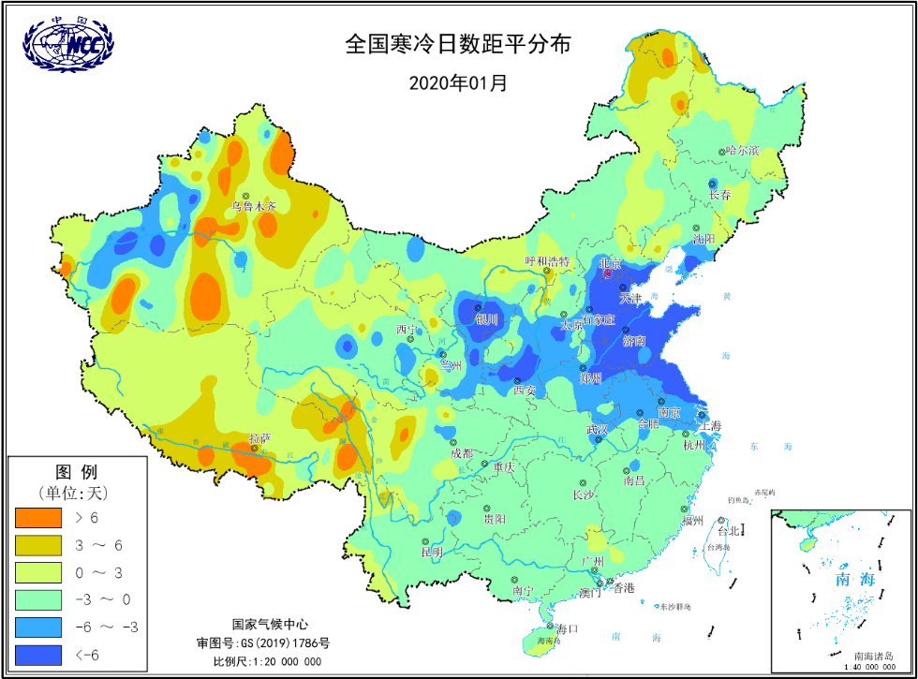
图9 2020年1月全国寒冷日数距平分布（天）

5．气候对交通影响
1月，对我国交通运输影响较大的天气气候事件主要为大范围降雪、降雨和雾霾天气。
4-7日、9-11日、14-16日和22-26日我国中东部共出现四次较大范围雨雪天气过程，受降雪及路面结冰影响，多条高速公路封闭。4日至7日，陕西、山西、河南、山东等地有大到暴雪，受降雪及路面结冰影响，河北、山西、辽宁、吉林、黑龙江、山东、河南、陕西境内部分高速公路局部路段封闭。9日至11日，陕西南部、湖北西北部、河南、山东一带及以北地区有小到中雪或雨夹雪，青海南部、陕西南部、湖北西北部、河南南部等地有大雪，江汉、江淮、江南、华南北部等地有中雨、局地大雨，受降雪及路面结冰影响，山西、吉林境内部分高速公路局部路段封闭，青海、甘肃、陕西、山西、河南境内共36条高速59个路段封闭，山西、河南、陕西、新疆境内共计30条高速39个路段道路封闭。14日至16日，受降雪及路面结冰影响，山西、河南、甘肃、陕西、新疆境内44条高速46个路段封闭。23-26日，湖南中部、江西北部、安徽南部、浙江西部和北部、上海等地部分地区出现大雨或暴雨，贵州中南部、湖南西部、云南东部等地出现雨转雪或雨夹雪，受降雪及路面结冰影响，山西、河南、贵州、甘肃、云南等境内多条高速公路及路段道路封闭。
华北、黄淮、江淮、江汉等地的部分地区还出现阶段性霾天气。1月7日至9日，山东西部、河南东部、安徽北部等地部分地区有大雾天气，局地能见度不足500米。受大雾天气影响，山东、河南、安徽境内部分高速公路局部路段封闭。1月11日至31日，华北、黄淮、江淮、江汉及新疆等多地区出现阶段性大雾，局地能见度不足200米，百余条高速公路及路段封闭，对交通运输产生重大影响。

6．大气环境容量评价
1月，西藏中部、青海西南部、四川南部、云南东部、山东半岛等地大气环境容量超过4.5吨/天/平方公里，大气对污染物的清除能力较强；其中上述地区的部分区域大气环境容量超过5.5吨/天/平方公里，大气对污染物的清除能力很强。全国其余大部地区为1.5～3.5吨/天/平方公里,大气对污染物的清除能力一般，其中新疆北部和中部、内蒙古东北部及黑龙江西北部等地低于1.5吨/天/平方公里，大气对污染物的清除能力较弱（图10）。
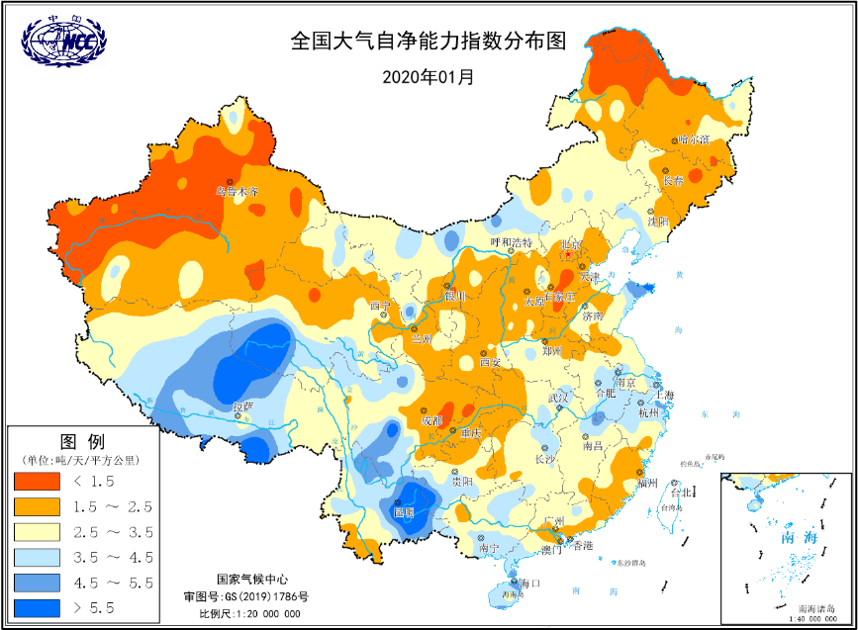
图10 2020年1月全国平均大气环境容量分布（吨/天/平方公里）
四、下月预评估
（1）预计2月份，内蒙古东北部和黑龙江大部降水偏多，需关注雪灾影响，做好防御工作；西南地区等地气温偏低降水偏多，需防范阶段性低温雨雪冰冻灾害对交通运输和人民日常生活等方面的影响；华南大部降水偏多，需关注阴雨寡照天气对华南南部春播的可能不利影响。
（2）预计2月份，京津冀、汾渭平原等地温高雨少，大气污染物扩散条件较差，霾天气较多，污染天气会对交通运输和人体健康造成不利影响。
（3）2月份仍是冷空气活跃的季节，需防范大风和强降温天气对生产生活的不利影响。
表1 2020年1月全国各省（区、市）月平均气温和降水量特征量统计
要素  地区(站) | 气温（℃） | 气温距平（℃） | 降水量  （毫米） | 降水量距平百分率（%）
全国 | -3.6 | 1.4 | 23.2 | 75.8
北京 | -3.0 | 2.0 | 4.2 | 82.6
天津 | -1.5 | 2.3 | 4.4 | 57.1
河北 | -2.9 | 1.7 | 7.6 | 181.5
山西 | -4.0 | 1.9 | 15.7 | 313.2
内蒙古 | -12.9 | 1.7 | 4.0 | 122.2
辽宁 | -7.3 | 2.4 | 1.6 | -68.0
吉林 | -13.8 | 1.8 | 5.6 | -1.8
黑龙江 | -17.5 | 2.1 | 2.4 | -48.9
上海 | 8.2 | 4.0 | 138.1 | 124.2
江苏 | 4.7 | 2.7 | 79.7 | 102.3
浙江 | 8.5 | 2.9 | 137.6 | 90.1
安徽 | 4.1 | 1.5 | 123.2 | 156.1
福建 | 12.7 | 2.5 | 43.8 | -21.9
江西 | 8.3 | 2.2 | 122.1 | 52.2
山东 | 0.7 | 2.3 | 33.2 | 348.6
河南 | 2.1 | 1.5 | 56.1 | 321.8
湖北 | 4.7 | 0.9 | 102.8 | 179.3
湖南 | 6.4 | 1.0 | 120.3 | 79.3
广东 | 16.0 | 2.6 | 38.1 | -12.0
广西 | 13.7 | 2.4 | 63.5 | 27.8
海南 | 21.0 | 1.8 | 27.7 | 43.5
四川 | 6.3 | 1.4 | 13.6 | 29.5
重庆 | 7.8 | 1.0 | 34.5 | 83.5
贵州 | 6.8 | 1.6 | 64.6 | 127.5
云南 | 10.9 | 1.4 | 41.8 | 158.0
西藏 | -5.5 | -0.7 | 8.9 | 128.2
陕西 | 0.0 | 1.7 | 13.5 | 141.1
甘肃 | -3.9 | 1.8 | 4.6 | 35.3
青海 | -9.7 | 1.1 | 4.9 | 96.0
宁夏 | -5.3 | 2.0 | 5.2 | 126.1
新疆 | -9.1 | 1.3 | 4.6 | -17.9
注：全国月平均气温和月降水量采用面积加权平均计算得到。

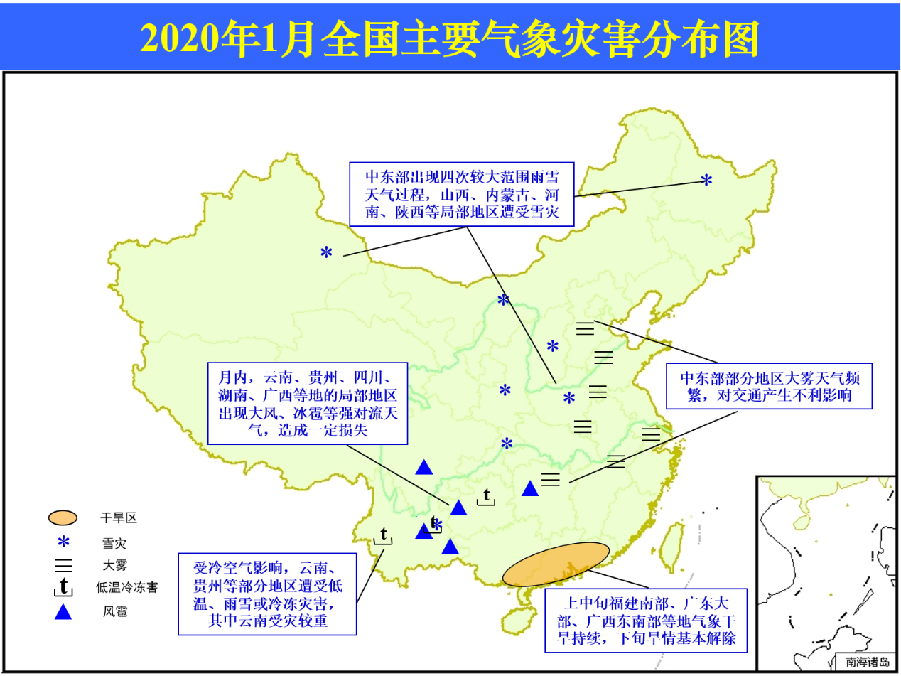
2020年1月全国主要气象灾害分布图

主班：冯爱青 支撑班：代潭龙 签发：高歌
国家气候中心气象灾害风险管理室
2020年2月6日

